|  |  |
| --- | --- |
| Gerb-BMSTU_01 | **Министерство образования и науки Российской Федерации Федеральное государственное бюджетное образовательное учреждение высшего образования «Московский государственный технический университет имени Н.Э. Баумана (национальный исследовательский университет)» (МГТУ им. Н.Э. Баумана)** |

ФАКУЛЬТЕТ Робототехники и комплексной автоматизации

КАФЕДРА Системы автоматизированного проектирования (РК-6)

**ОТЧЕТ О ВЫПОЛНЕНИИ ЛАБОРАТОРНОЙ РАБОТЫ**

Студент Неклюдов Семен Александрович

Группа РК6-61

Тип задания Лабораторная работа

Тема лабораторной работы Численное дифференцирование. Численное интегрирование. Быстрое преобразование Фурье.

Студент \_\_\_\_\_\_\_\_\_\_\_\_\_\_\_\_\_\_\_\_\_\_\_\_\_\_\_\_\_\_\_\_\_

*подпись, дата фамилия, и.о.*

Преподаватель \_\_\_\_\_\_\_\_\_\_\_\_\_\_\_\_\_\_\_\_\_\_\_\_\_\_\_\_\_\_\_\_\_

*подпись, дата фамилия, и.о.*

Оценка \_\_\_\_\_\_\_\_\_\_\_\_\_\_\_\_\_\_\_\_\_\_\_\_\_\_\_\_\_\_\_\_\_\_

*Москва, 2018 г.*

Задание

**Задача 3 (численное дифференцирование):** Дана функция

g(x) = $x∙e^{x}$ (1)

и узел 𝑥0= 2.

Требуется:

1. Вывести общую центральную формулу численного дифференцирования 4-го порядка вместе с остаточным членом, аппроксимирующую первую производную по 5 узлам:

𝑓′(𝑥0) ≈ 𝐴𝑓(𝑥0−2h)+𝐵𝑓(𝑥0−h)+𝐶𝑓(𝑥0)+𝐷𝑓(𝑥0+h)+𝐸𝑓(𝑥0+2h). (2)

Продемонстрируйте, что формула действительно имеет 4-й порядок точности.

2. Написать функцию diff2(x\_0, h, f), которая возвращает значение первой производной функции 𝑓 на основе центральной формулы численного дифференцирования 2-го порядка в точке 𝑥0 для шага дифференцирования h.

3. Написать функцию diff4(x\_0, h, f), которая возвращает значение первой производной функции 𝑓 на основе центральной формулы численного дифференцирования 4-го порядка в точке x\_0 для шага дифференцирования h.

4. Рассчитать производную 𝑔′(𝑥) в точке 𝑥0 = 2 для множества значений h [10−16; 1] сначала с помощью функции diff2, а затем с помощью функции diff4. Для обоих случаев постройте log-log графики зависимости абсолютной погрешности численного дифференцирования от шага дифференцирования. Для каждого случая ответьте на следующие вопросы:

* Каким образом на log-log графике можно увидеть порядок формулы дифференцирования? Докажите это формульно и продемонстрируйте на графике по аналогии с лекциями.
* Совпадает ли порядок выведенной формулы дифференцирования на log-log графике с ее действительным порядком?
* Каков оптимальный шаг дифференцирования, при котором абсолютная погрешность минимальна? С чем связано существование такого минимума? Обоснуйте свой ответ, ссылаясь на данные log-log графика.

5. Сравните оптимальный шаг дифференцирования и соответствующую минимально достижимую погрешность для формул 2-го и 4-го порядка. Как вы думаете, чем обоснована разница между ними?

**Задача 4 (численное интегрирование)** Дана функция

𝑔(𝑥) = 𝑥2sin3𝑥, (3)

заданная на интервале 𝑥 [0; 𝜋].

Требуется:

1. Написать функцию composite\_simpson(a, b, n, f) численного интегрирования функции f на интервале [a; b] по n узлам с помощью составной формулы Симпсона.

2. Рассчитать интеграл с помощью составной формулы Симпсона для множества значений 𝑛 [3; 9999]. Постройте log-log график зависимости абсолютной погрешности численного интегрирования от шага интегрирования. Как и в предыдущем задании, объясните, каким образом по полученному графику можно определить порядок точности формулы. Сравните порядок формулы, полученный с помощью графика, с аналитическим порядком точности составной формулы Симпсона. Существует ли оптимальный шаг интегрирования для данной формулы, минизимирующий достижимую погрешность? Обоснуйте свой ответ.

3. С помощью теоремы о корнях многочленов Лежандра, доказанной в лекциях, вывести квадратуру Гаусса, имеющую степень точности 5. Сколько узлов необходимо для использования такой квадратуры?

4. Написать функцию gauss\_quad5(f) численного интегрирования функции f с помощью квадратуры Гаусса пятой степени точности.

5. Доказать, что квадратура Гаусса имеет степень точности 5, с

помощью следующего вычислительного эксперимента:

* постройте последовательность полиномов 𝑃0(𝑥), 𝑃1(𝑥), 𝑃2(𝑥), 𝑃3(𝑥), 𝑃4(𝑥), 𝑃5(𝑥), 𝑃6(𝑥), имеющих степени соответственно 0, 1, 2, 3, 4, 5, и 6, используя случайно сгенерированные значения коэффициентов полиномов;
* проинтегрируйте их на интервале [0; 2] аналитически и с помощью выведенной квадратуры Гаусса;
* посчитайте абсолютную погрешность и сделайте вывод о степени точности выведенной квадратуры;
* все выкладки и посчитанные значения должны быть в отчете.

**Задача 5 (БПФ)** Даны функции

𝑓1(𝑥) = 5 + 4cos 2𝑥+ 2sin 3𝑥− cos 4𝑥,

𝑓2(𝑥) = |𝑥|, (4)

𝑓3(𝑥) = 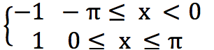

заданные на интервале 𝑥 [−𝜋; 𝜋].

Требуется:

1. Используя алгоритм Кули–Тьюки, написать функцию fft\_coeff(y\_nodes), которая вычисляет и возвращает комплексные коэффициенты тригонометрического полинома, интерполирующего узлы y\_nodes, равномерно распределенные на отрезке [−𝜋; 𝜋].

2. Протестировать корректность результатов работы функции fft\_coeff(y\_nodes) с помощью БПФ для функции 𝑓1(𝑥). Пользуясь выкладками из лекций, объясните, как связаны возвращаемые комплексные коэффициенты (и их индексы) с исходной функцией.

3. Написать функцию trigonometric\_interpolant(x, coeffs), которая вычисляет значение тригонометрического полинома с коэффициентами coeffs в точке x.

4. Используя функции trigonometric\_interpolant и fft\_coeff, произвести тригонометрическую интерполяцию функции 𝑓2(𝑥) для 𝑁=, где 1, . . . , 8 и вывести результаты в виде графиков. Проанализируйте непрерывность функции 𝑓2(𝑥) и исходя из графиков сделайте вывод о сходимости подобного приближения:

∙ является ли сходимость равномерной?

∙ является ли сходимость среднеквадратической?

5. Повторите те же шаги для функции 𝑓3(𝑥) и ответьте на те же вопросы. В чем по вашему мнению причина различий?

Оглавление

Оглавление

[Цель выполнения лабораторной работы 6](#_Toc516581204)

[Задачи, выполненные в процессе реализации лабораторной работы 6](#_Toc516581205)

[Численное дифференцирование. 8](#_Toc516581206)

[Численное интегрирование. 12](#_Toc516581207)

[Быстрое преобразование Фурье 15](#_Toc516581208)

[Заключение 18](#_Toc516581209)

# 

# **Цель выполнения лабораторной работы**

**Цель выполнения лабораторной работы** – изучить основы языка python для реализации численных методов, исследовать аспекты численного дифференцирования, составные формулы интегрирования, их вычислительную устойчивость и квадратуры Гаусса, а также изучить использование спектральных методов для аппроксимации периодических данных и дифференциальных уравнений на примере быстрого преобразования Фурье.

# **Задачи, выполненные в процессе реализации лабораторной работы**

1. Выведена общая центральная формула численного дифференцирования четвертого порядка вместе с остаточным членом, аппроксимирующая первую производную по пяти узлам.

2. Разработана функция diff2(x\_0, h, f), возвращающая значение первой производной функции 𝑓 на основе центральной формулы численного дифференцирования 2-го порядка в точке 𝑥\_0 для шага дифференцирования h.

3. Разработана функция diff4(x\_0, h, f), возвращающая значение первой производной функции 𝑓 на основе центральной формулы численного дифференцирования 4-го порядка в точке x\_0 для шага дифференцирования h.

4. С помощью функций diff2 и diff4 расчитана производная g’(x) в точке x0 = 2 для множества значений h ∈ [10−16; 1]. Визуализация представлена двумя log-log графиками зависимости абсолютной погрешности численного дифференцирования от шага дифференцирования.

5. Разработана функция composite\_simpson(a, b, n, f) численного интегрирования функции f на интервале [a; b] по n узлам с помощью составной формулы Симпсона.

6. Разработана функция gauss\_quad5(f) численного интегрирования функции f с помощью квадратуры Гаусса пятой степени точности.

7. Разработана функция fft\_coeff(y\_nodes), которая вычисляет и возвращает комплексные коэффициенты тригонометрического полинома, интерполирующего узлы y\_nodes, равномерно распределенные на отрезке [−𝜋; 𝜋].

8. Разработана функция trigonometric\_interpolant(x, coeffs), которая вычисляет значение тригонометрического полинома с коэффициентами coeffs в точке x.

9. С помощью функций ff\_coeff и trigonometric\_interpolant произведена тригонометрическая интерполяция функции f2(x) для N = 2n, где n ∈ 1, …, 8 и выведены результаты в виде графиков.

# **Численное дифференцирование.**

Выведем общую центральную формулу численного дифференцирования 4-го порядка вместе с остаточным членом, аппроксимирующую первую производную по 5 узлам.

$f'\left(x0\right)≈Af\left(x_{0}-2h\right)+Bf\left(x_{0}-h\right)+Cf\left(x_{0}\right)+Df\left(x_{0}+h\right)+Ef\left(x_{0}+2h\right)$ (1.1)

Разложим данную функцию в ряд Тейлора в точке x0, затем вычислим значение в узлах 𝑥0 − 2h, 𝑥0 − h, 𝑥0 + h, 𝑥0 + 2h и выразим первую производную из этих уравнений.

Разложение в ряд Тейлора:

$f\left(x\right)=f\left(x_{0}\right) +f^{'}\left(x_{0}\right)\left(x-x_{0}\right)+\frac{ f^{''}\left(x_{0}\right){\left(x-x_{0}\right)}^{2}}{2!}+ \frac{ f^{(3)}\left(x_{0}\right){\left(x-x_{0}\right)}^{3}}{3!}+\frac{ f^{(4)}\left(x_{0}\right){\left(x-x_{0}\right)}^{4}}{4!}+\frac{ f^{(5)}\left(ξ\right){\left(x-x_{0}\right)}^{5}}{5!}$ (1.2)

Вычисляем значение в заданных узлах:

$f\left(x_{0}-2h\right)=f\left(x_{0}\right)-2hf^{'}\left(x_{0}\right)+2f^{''}h^{2}\left(x_{0}\right)-\frac{4}{3}{h^{3}f}^{\left(3\right)}\left(x_{0}\right)+\frac{2}{3}h^{4}f^{\left(4\right)}\left(x_{0}\right)-{\frac{4}{15}h^{5}f}^{\left(5\right)}\left(ξ_{1}\right)$ (1.3)

$f\left(x_{0}+2h\right)=f\left(x_{0}\right)+2hf^{'}\left(x_{0}\right)+2f^{''}h^{2}\left(x_{0}\right)+\frac{4}{3}f^{\left(3\right)}h^{3}\left(x_{0}\right)+\frac{2}{3}h^{4}f^{\left(4\right)}\left(x_{0}\right)+{\frac{4}{15}h^{5}f}^{(5)}\left(ξ_{2}\right)$ (1.4)

$f\left(x_{0}-h\right)=f\left(x_{0}\right)-hf^{'}\left(x_{0}\right)+\frac{1}{2}f^{''}h^{2}\left(x_{0}\right)-\frac{1}{6}f^{\left(3\right)}h^{3}\left(x_{0}\right)+\frac{1}{24}h^{4}f^{\left(4\right)}\left(x_{0}\right)-{\frac{1}{120}h^{5}f}^{\left(5\right)}\left(ξ_{3}\right)$ (1.5)

$f\left(x_{0}+h\right)=f\left(x_{0}\right)+hf^{'}\left(x_{0}\right)+\frac{1}{2}f^{''}h^{2}\left(x_{0}\right)+\frac{1}{6}f^{\left(3\right)}h^{3}\left(x_{0}\right)+\frac{1}{24}h^{4}f^{\left(4\right)}\left(x_{0}\right)+{\frac{1}{120}h^{5}f}^{(5)}\left(ξ_{4}\right)$ (1.6)

Выражаем $f^{'}\left(x_{0}\right)$:

1. Вычтем из уравнения (1.4) уравнение (1.3):

$f\left(x_{0}+2h\right)-f\left(x_{0}-2h\right)=4hf^{'}\left(x_{0}\right)+\frac{8}{3}f^{\left(3\right)}h^{3}\left(x_{0}\right)+{\frac{8}{15}h^{5}(f}^{\left(5\right)}\left(ξ_{1}\right)+f^{\left(5\right)}\left(ξ_{2}\right))$ (1.7)

1. Вычтем из уравнения (1.6) уравнение (1.5):

$f\left(x_{0}+h\right)-f\left(x_{0}-h\right)=2hf^{'}\left(x_{0}\right)+\frac{1}{3}f^{\left(3\right)}h^{3}\left(x_{0}\right)+{\frac{1}{60}h^{5}(f}^{\left(5\right)}\left(ξ_{3}\right)+f^{\left(5\right)}\left(ξ_{4}\right))$ (1.8)

1. Вычтем из уравнения (1.7) уравнение (1.8), предварительно домножив (1.8) на 8, и выразим оттуда $f^{'}\left(x_{0}\right)$:

$f\left(x_{0}+2h\right)-f\left(x_{0}-2h\right)- 8(f\left(x_{0}+h\right)-f\left(x_{0}-h)\right)= -12hf^{'}\left(x_{0}\right)+{\frac{8}{15}h^{5}(f}^{\left(5\right)}\left(ξ_{1}\right)+f^{\left(5\right)}\left(ξ_{2}\right))-{\frac{2}{15}h^{5}(f}^{\left(5\right)}\left(ξ_{3}\right)+f^{\left(5\right)}\left(ξ_{4}\right))$ (1.9)

$f^{'}\left(x_{0}\right)= \frac{-f\left(x_{0}+2h\right)+f\left(x_{0}-2h\right)+ 8(f\left(x_{0}+h\right)-f\left(x_{0}-h)\right)}{12h}+{\frac{2}{45}h^{4}(f}^{\left(5\right)}\left(ξ_{1}\right)+f^{\left(5\right)}\left(ξ_{2}\right))-{\frac{1}{90}h^{4}(f}^{\left(5\right)}\left(ξ_{3}\right)+f^{\left(5\right)}\left(ξ_{4}\right))$ (1.10)

1. Выделим остаточный член $O(h^{4})$:

$f^{'}\left(x_{0}\right)= \frac{-f\left(x_{0}+2h\right)+f\left(x_{0}-2h\right)+ 8(f\left(x_{0}+h\right)-f\left(x_{0}-h)\right)}{12h}+O(h^{4})$ (1.11)

Таким образом, получена центральная формула численного дифференцирования 4-го порядка вместе с остаточным членом, аппроксимирующая первую производную по 5 узлам. Формула действительно имеет четвертый порядок точности, так как остаточный член пропорционален $h^{4}$.

Выразим коэффициенты A, B, C, D, E для изначально заданной формулы (1.1):

$A = \frac{1}{12h}$ $B =-\frac{8}{12h}$ $C =0$ $D =\frac{8}{12h}$ $E =-\frac{1}{12h}$ (1.12)

Этими коэффициентами мы воспользуемся позже для написания функции diff4.

Для написания функции diff2, которая возвращает значение первой производной функции f на основе центральной формулы численного дифференцирования 2-го порядка в точке $x_{0}$, запишем эту формулу:

$f^{'}\left(x_{0}\right)= \frac{f\left(x_{0}+h\right)-f\left(x_{0}-h\right)}{2h}+O(h^{2})$ (1.13)

Выделим коэффициенты A и B:

$A = \frac{1}{2h}$ $B =-\frac{1}{2h}$ (1.14)

Рассчитаем производную функции $g\left(x\right)= xe^{x}$ в точке $x_{0}=2$ для множества значений $h∈[{10}^{-16}; 1]$ сначала с помощью функции diff2, затем с помощью функции diff4.

Построим log-log график зависимости абсолютной погрешности численного дифференцирования от шага дифференцирования для обоих случаев:

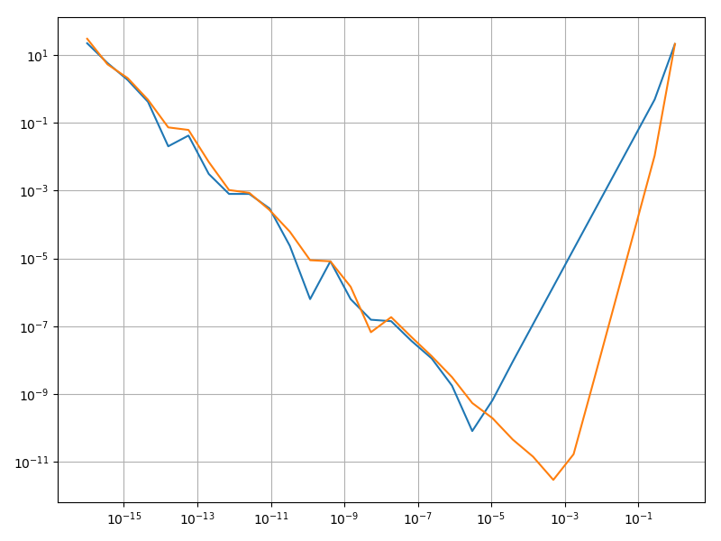

Рис. 1 Log-log график зависимости абсолютной погрешности численного дифференцирования функции $g\left(x\right)$ от шага дифференцирования. Синим цветом изображен график функции diff2, желтым цветом - график функции diff4. Красная линия обозначает зависимость погрешности от шага $E(h)=αh^{2}$, фиолетовая линия обозначает зависимость погрешности от шага $E(h)=αh^{4}$.

Порядок формулы дифференцирования можно увидеть на рис.1. Помимо результатов функций diff2 и diff4 на рис.1 изображены зависимости погрешности от шага $E(h)=αh^{2}$ и $E(h)=αh^{4}$. Поскольку мы видим,

что при уменьшении шага до определенного значения ( $h≥{10}^{-5}$ для diff2 и $h≥2*{10}^{-3}$ для diff4) погрешность уменьшается пропорционально $h^{2}$ для diff2 и пропорционально $h^{4}$ для diff4, то можем сделать вывод, что формулы (1.11) и (1.13) имеют четвертый и второй порядок точности соответственно.

После этих значений при уменьшении шага для каждой функции погрешность резко возрастает пропорционально $\frac{1}{h}$ . Такой шаг будет обладать минимальной погрешностью, а значит, будет для нас оптимальным.

Для diff 2 таким шагом будет являться $≈{10}^{-5}$. Для diff 2 таким шагом будет являться $≈2*{10}^{-3}$

В параграфе лекций [1, параграф 3.1.3] уже был произведен вывод оптимального шага. Воспользуемся результатом этого вывода, и поймем, что рассчитанное значение шага по данной формуле будет совпадать с полученным на графике.

$$\left|f^{'}\left(x_{0}+h\right)-\frac{\tilde{f}\left(x_{0}+2h\right)-\tilde{f}\left(x_{0}\right)}{2h}\right|≤\frac{e}{h}-\frac{h^{2}}{6}M$$ (1.15)

Можно заметить, что при $h → 0$ погрешность будет стремиться к бесконечности, что и обусловливает вычислительную неустойчивость численного дифференцирования. Из этого следует, что нет смысла устремлять шаг к нулю, но зато найдется какое-то оптимальное значение шага, в котором погрешность будет минимальной.

Поскольку порядок остаточного члена определяется степенью h, то и минимально достижимая погрешность у diff2 и diff4 будет различаться, и, следовательно, для diff2 она будет меньше, чем у diff4. Этот вывод аналогичен для оптимального шага.

# **Численное интегрирование.**

Задание 2. Дана функция

$g(x) = x^{2}sin 3x$ (2.1)

заданная на интервале 𝑥 ∈ [0; 𝜋].

Для численного интегрирования с помощью формулы Симпсона этого уравнения функции была написана функция composite\_simpson. На основе расчета интеграла на заданном интервале в диапазоне значений $n ∈ [3; 9999]$ построен log-log график зависимости абсолютной погрешности от шага интегрирования.

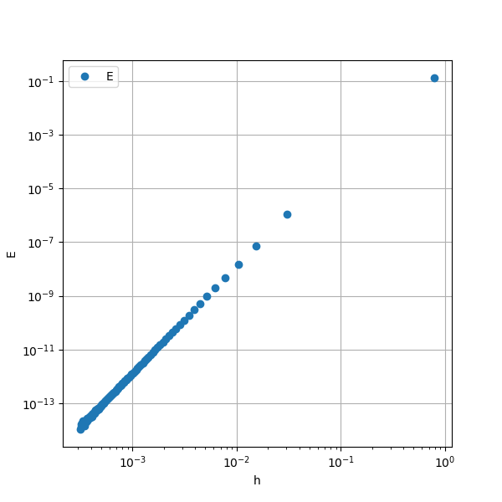

Рис. 2 Log-log график зависимости абсолютной погрешности численного интегрирования функции g(x) (ось ординат) от шага интегрирования (ось абсцисс). Синим цветом изображены значения функции composite\_simpson(a, b, n, f).

Порядок точности формулы можно увидеть на рис. 2. Помимо результатов функции composite\_simpson на графике изображена зависимость абсолютной погрешности от шага интегрирования $E(h)=αh^{4}$. Поскольку эти функции пропорциональны, можно сделать вывод, что составная формула Симпсона действительно имеет четвертый порядок точности, и, к тому же, аналитический порядок точности совпадает с полученным на графике.

Для составной формулы Симпсона оптимального шага интегрирования не существует, так как формулы численного интегрирования являются устойчивыми, а, следовательно, точность вычислений будет увеличиваться по мере уменьшения шага интегрирования до тех пор, пока не достигнет машинного предела вычислений, что можно увидеть на рис.2.

С помощью теоремы о корнях многочленов Лежандра [1, теорема 3.2.8], доказанной в лекции, выведем квадратуру Гаусса, имеющую степень точности 5.

Так как для интерполирования полинома 2n-1 степени нам требуется 2n параметров, то для использования квадратуры Гаусса n-ой степени нам требуется $\frac{n+1}{2}$ узлов. Легко можно понять, что для степени точности 5 нам понадобится 3 узла.

Положение узлов следует выбрать в соответствии с корнями многочлена Лежандра 3 степени:

$$ϕ_{3}\left(x\right)=x^{3}-\frac{3}{5}x=0$$

$x_{1}=0$ $x_{2,3}=±\sqrt{\frac{3}{5}}$ (2.2)

Теперь можем построить квадратуру Гаусса по 5 узлам с помощью (2.2):

$\int_{-1}^{1}{f\left(x\right)dx}≈c_{1}f\left(0\right)+c_{2}f\left(\sqrt{\frac{3}{5}}\right)+c_{3}f\left(-\sqrt{\frac{3}{5}}\right)$ (2.3)

Коэффициенты $c_{i}$ для высчитываются по следующей формуле:

$c_{i}=\int_{-1}^{1}{\prod_{j=1,j≠i}^{n}{\frac{x-x_{j}}{x_{i}-x_{j}}}dx}$ (2.4)

Рассчитаем коэффициенты (2.4) с помощью (2.2):

$c_{1}=\frac{8}{9}$ $c_{2}=\frac{5}{9}$ $c_{3}=\frac{5}{9}$ (2.5)

С помощью вывода данной квадратуры пятой степени точности написана функция gauss\_quad5(f) для численного интегрирования функции f.

Докажем, что квадратура Гаусса имеет степень точности 5, с помощью следующего вычислительного эксперимента:

1. Построим последовательность полиномов $P_{0}(x), P_{1}(x), P_{2}(x), P_{3}(x), P_{5}(x), P_{5}(x), P_{6}(x)$, имеющих степени соответственно 0, 1, 2, 3, 4, 5 и 6, используя случайно сгенерированные значения коэффициентов полиномов.

$P_{i}\left(x\right)= \sum_{j=0}^{i}{c_{j}x^{j}}$ (2.6)

1. Проинтегрируем эти полиномы на интервале [0; 2] аналитически и с помощью выведенной квадратуры Гаусса и вычислим погрешность.

Полученные значения абсолютной погрешности приведены в таблице 1.

Таблица 1. Рассчитанные абсолютные погрешности аналитического и приближенного значения указанных полиномов.

|  |  |  |  |  |  |  |  |
| --- | --- | --- | --- | --- | --- | --- | --- |
|  | $$P_{0}(x)$$ | $$P_{1}(x)$$ | $$P_{2}(x)$$ | $$P_{3}(x)$$ | $$P_{4}(x)$$ | $$P_{5}(x)$$ | $$P_{6}(x)$$ |
| $$E$$ | 0 | 0 | 8.8e-16 | 0 | 2.2e-15 | 0 | 0.041 |

По получившимся результатам можно сделать вывод о том, что выведенная квадратура имеет пятый порядок точности, так как погрешности для полиномов меньше пятой степени включительно не превышают машинного эпсилона.

# **Быстрое преобразование Фурье**

Задача 3. Даны функции

$$f_{1}(x) = 5 + 4 cos 2x + 2 sin 3x - cos 4x,$$

$$f_{2}(x) = |x|,$$

$$f_{3}(x) =\left\{\begin{aligned}-1 -π≤x<0 \\ 1 0 ≤ x ≤ π\end{aligned}\right.$$

заданные на интервале $x ∈ [-π; π].$

Написана функция fft\_coeff, использующая алгоритм Кули-Тьюки для вычисления комплексных коэффициентов тригонометрического полинома, интерполирующего узлы, равномерно распределенные на отрезке $[-π; π]$.

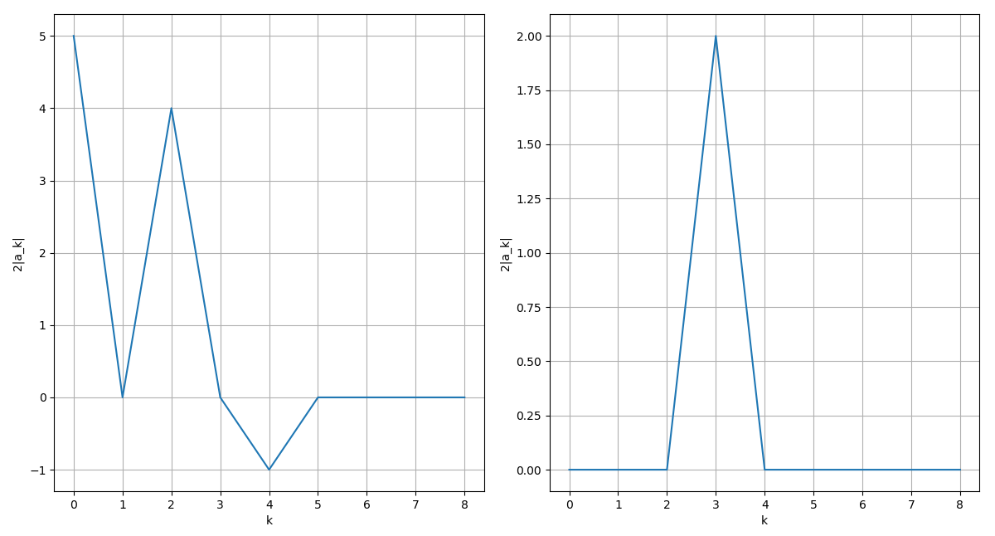

а) б)

Рис 3. Амплитудные значения для функции $f_{1}(x)$ для мнимой части комплексных коэффициентов (рис. а) и действительный части комплексных коэффициентов (рис. б). По оси ординат расположены амплитудные значения, по оси абсцисс – индексы коэффициентов.

Протестируем корректность работы функции fft\_coeff. На рис. 3 можно увидеть получившиеся комплексные коэффициенты для $f_{1}(x)$. Комплексные коэффициенты имеют в себе действительную и мнимую часть, и согласно [1, параграф 4.2] выражаются следующим образом:

$a_{k}=2R({\hat{a}}_{k})$ (3.1)

$b_{k}=-2R({\hat{a}}_{k})$ (3.2)

Эти коэффициенты и их индексы можно связать с исходной функцией следующим образом:

1. Амплитудное значение коэффициента соответствует вещественной части комплексного коэффициента для $Acos(kx)$, а для $Asin(kx)$ мнимой части соответственно.

2. Аналогично для индекса. Индекс соответствует частоте $cos(kx)$ для вещественной части комплексного коэффициента и $sin(kx)$ для мнимой части комплексного коэффициента.

Написана функция trigonometric\_interpolant, вычисляющая значение тригонометрического полинома с коэффициентами coeffs в точке $x_{0}$.

Проведем тригонометрическую интерполяцию на основе написанных функций fft\_coeffs и trigonometric\_interpolant для $f_{2}\left(x\right)$. Количество тригонометрических функций будем варьировать от $2^{1}$ до $2^{8}$.

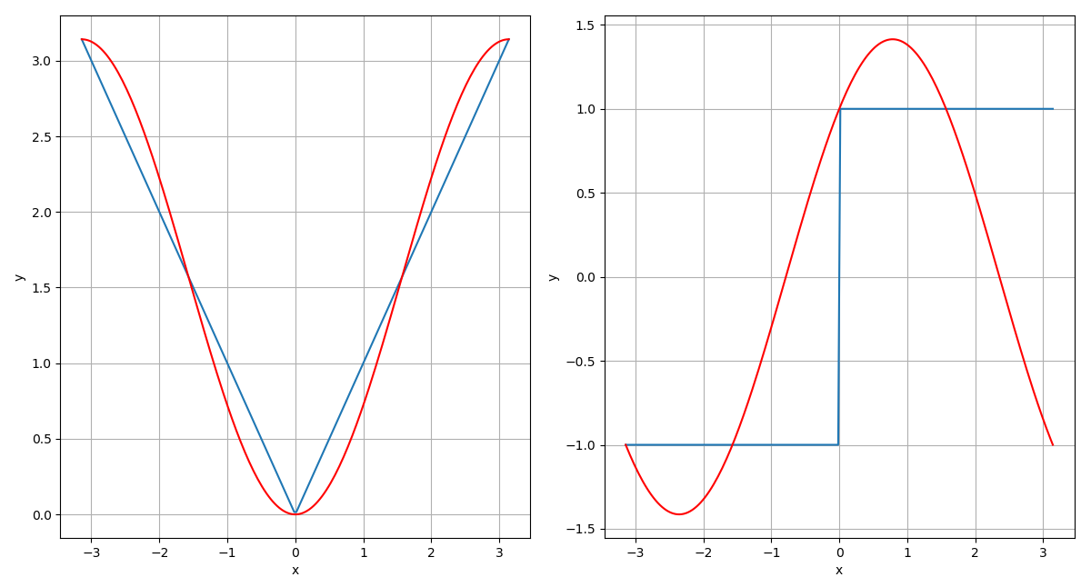

а) б)

Рис. 4. Интерполяция для $2^{2}$ функций для $f_{2}(x)$ (а) и $f_{3}(x)$ (б). Синей линией изображены аналитические графики функций, красной – интерполированные.

*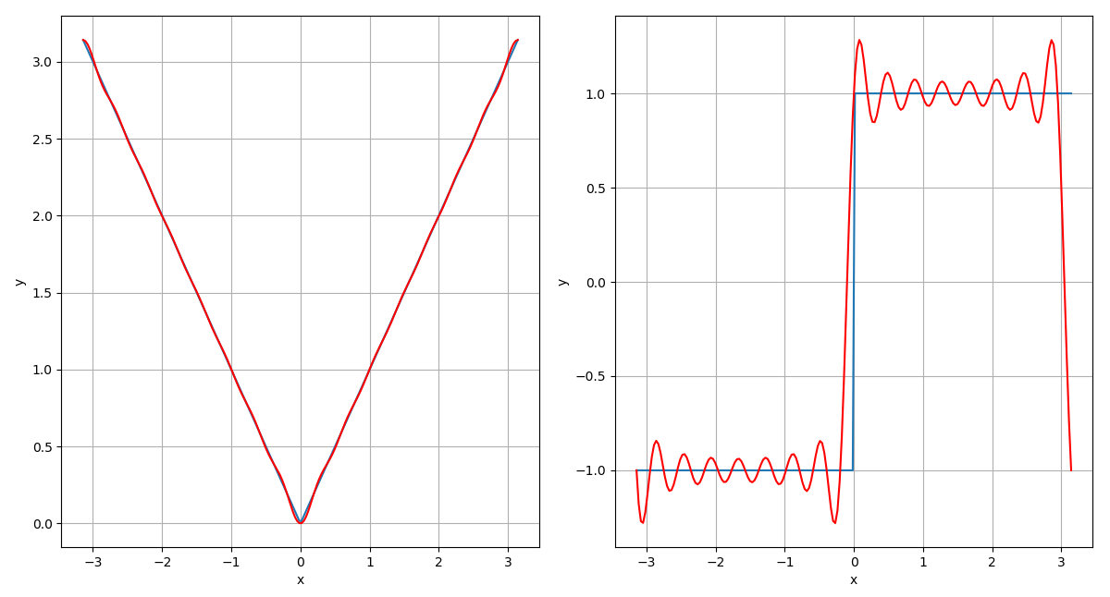*

а) б)

Рис. 5. Интерполяция для $2^{4}$ функций для $f_{2}(x)$ (а) и $f_{3}(x)$ (б). Синей линией изображены аналитические графики функций, красной – интерполированные.

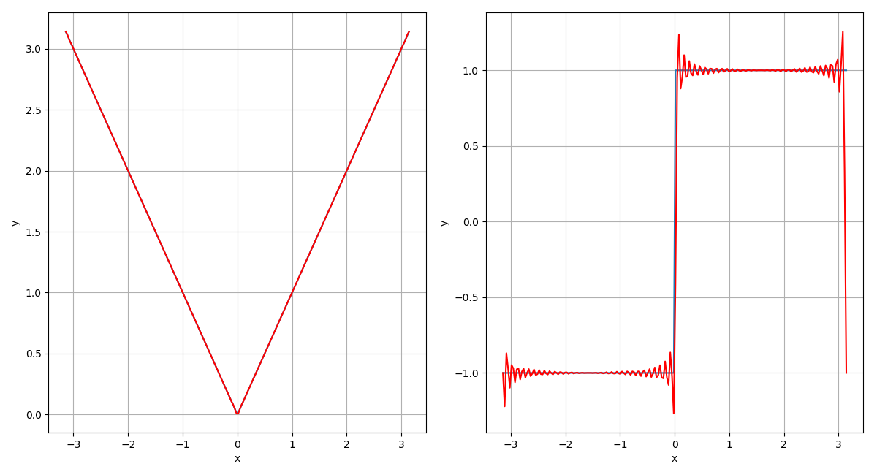

а) б)

Рис. 6. Интерполяция для $2^{6}$ функций для $f_{2}(x)$ (а) и $f_{3}(x)$ (б). Синей линией изображены аналитические графики функций, красной – интерполированные.

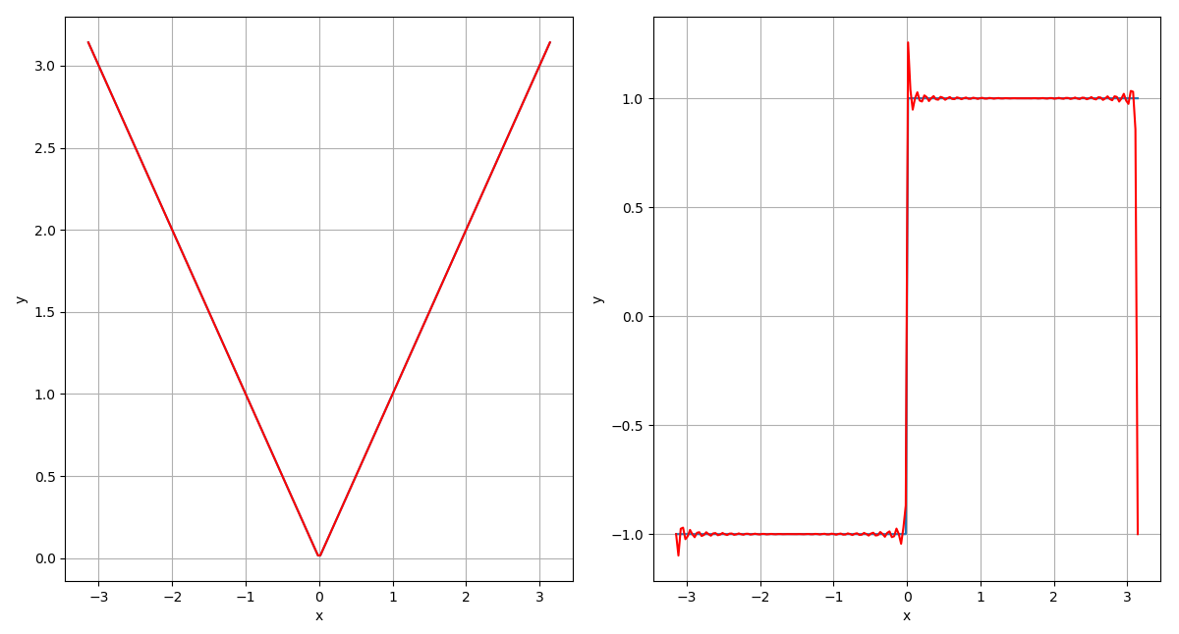

а) б)

Рис. 7. Интерполяция для $2^{8}$ функций для $f_{2}(x)$ (а) и $f_{3}(x)$ (б). Синей линией изображены аналитические графики функций, красной – интерполированные.

Как видно из графиков на рис. 4, 5, 6 и 7, интерполирование функции $f_{2}(x)$ является достаточно точным. Сходимость для функции является равномерной и среднеквадратичной. Видимые расхождения с аналитическим видом функции возникают для случая функции $f_{3}(x)$. Причиной таких расхождений являются паразитные осцилляции на границах разрывов, причиной которых являются уже сами разрывы функции. Таким образом наш эксперимент подтверждает теорему Стоуна-Вейерштрасса об аппроксимации полиномами непрерывных функций. Естественно, сходимость для функции $f_{3}(x)$ равномерной не является.

# **Заключение**

1. Операция численного дифференцирования не является устойчивой, потому что при уменьшении шага дифференцирования до определенного оптимального значения погрешность уменьшается пропорционально заданной точности, но зато после этого оптимального значения начинает увеличиваться пропорционально .

2. Операция численного интегрирования, наоборот, является вычислительно устойчивой, так как при уменьшении шага интегрирования абсолютная погрешность будет уменьшаться вплоть до значения машинного эпсилон.

3. Функции можно интерполировать с помощью тригонометрических полиномов, используя быстрое преобразование Фурье. Однако интерполировать таким образом рекомендуется только кусочно-непрерывные функции, потому что в разрывных функциях могут возникать паразитные осцилляции. Сходимость тригонометрическими полиномами осуществляется с равномерной и среднеквадратичной сходимостью для непрерывных функций.

# **Список литературы**

1. Першин А.Ю. Лекции по вычислительной математике. - 2018.